桃園市立大有國民中學114學年度第二學期第三次評量試卷
年 級 | 8年級 | 考 試  科 目 | 理化 |  |  | 命 題  範 圍 | Ch.5-2~5-4  Ch6 | 作 答  時 間 | 45分
班 級 |  | 姓 名 |  | 座 號 |  | 分 數
一、選擇題，1~20每題3分，21~40每題2分，共100

（ ）01.關於烴類的敘述，何者錯誤？
(A)易溶於水
(B)在空氣中燃燒的產物為二氧化碳與水
(C)常溫時甲烷呈氣態
(D)只含碳和氫。
（ ）02.關於醇類的敘述，何者正確？
(A)因含有-OH原子團，故水溶液呈鹼性
(B)酒精的化學式為 C₂H₅OH
(C)乙醇俗稱木精
(D)純酒精的殺菌效果比75％酒精的殺菌
效果好。
（ ）03.關於有機酸的敘述，何者錯誤？
(A)被螞蟻叮咬時，傷口會紅、腫是因為其 分泌物含有乙酸
(B)含有-COOH原子團
(C)生活中的食用醋含有少許醋酸
(D)有機酸類屬於電解質，溶於水後可以導 電。
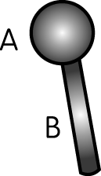
（ ）04.如圖為肥皂分子的構造，請問哪一端可吸附油汙？
(A)A端
(B)B端
(C)A、B端皆可吸附油汙
(D)A、B端皆不可吸附油汙。
（ ）05.「力」可以分為接觸力與超距力兩種，試問下列哪一個力與其他三力不同？
(A)指北針的磁針指向北方
(B)蘋果從樹上掉落
(C)滾動的球緩緩停下
(D)摩擦後的塑膠墊板可以吸引頭髮。
（ ）06.日常生活中我們常使用肥皂與合成清潔劑來洗衣服，下列敘述何者正確？
(A)合成清潔劑的去汙原理和肥皂的去汙
原理不一樣
(B)在海水中清洗衣物時，用肥皂去汙比洗
合成清潔劑好
(C)合成清潔劑是以石化原料製成
(D)所有合成清潔劑在自然環境中都會被微
生物分解。

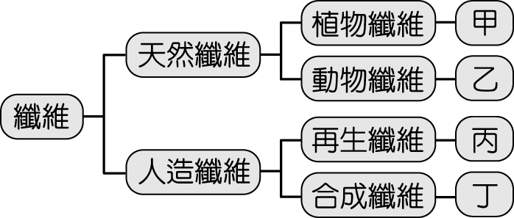
（ ）07.如圖為布料纖維的簡要分類，何項配對為正確？

(A)蠶絲屬於甲
(B)棉屬於乙
(C)嫘縈屬於丙
(D)耐綸屬於丙。
（ ）08.關於食品營養成分的敘述，何者錯誤？
(A)醣類又被稱為碳水化合物
(B)蛋白質組成元素為碳、氫、氧、氮、硫
(C)常溫時，動物性脂肪如豬油常呈固態
(D)蛋白質是構成生物細胞的必要物質，遇
到強酸、強鹼時不會改變其性質。
（ ）09.附圖為有機化合物的簡要分類圖，請問下列各選項中物質的分類何者正確？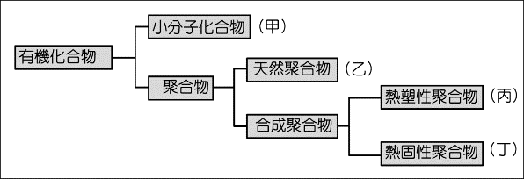
(A)肥皂屬於甲
(B)蔗糖屬於乙
(C)輪胎屬於丙
(D)保鮮膜屬於丁。
（ ）10.二甲醚(甲醚)和乙醇的分子式都是 C₂H₆O，則下列敘述何者錯誤？
(A)甲醚和乙醇的分子量相同
(B)甲醚和乙醇為結構不同的物質
(C)乙醇常溫下為液態
(D)甲醚和乙醇的分子式相同，其化學性質
相同。
（ ）11.有關肥皂和製作過程，下列敘述何者正確？
(A)加入的酒精是催化劑，能加速反應速率
(B)肥皂和甘油，兩者都是鹼性物質
(C)加入飽和食鹽水時，肥皂會沉在飽和食
鹽水底層
(D)肥皂可以破壞油和水的分層，清潔油汙。
背面還有試題
背面還有試題
（ ）12.附圖所示，一個盛水的容器傾斜地放置。若將相同的石塊分別放置於水中的甲、乙、丙三個不同位置，且石塊皆完全沒入水中。試問石塊在各處所受到的水「浮力」大小關係為何？
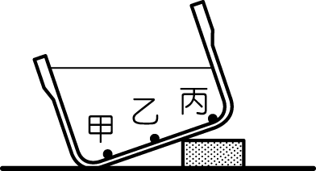

(A)甲＞乙＞丙
(B)丙＞乙＞甲
(C)甲＝乙＝丙
(D)資料不足，無法判斷。
（ ）13.承上題，若改為比較石塊在甲、乙、丙三處所受到的「水壓」大小，則其關係應為何？
(A)甲＞乙＞丙
(B)丙＞乙＞甲
(C)甲＝乙＝丙
(D)資料不足，無法判斷。
（ ）14.附圖是有機化合物的分子結構示意圖。若以 代表氫原子、代表碳原子和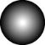代表氧原子，則關於這有機化合物的學名，下列何者正確？
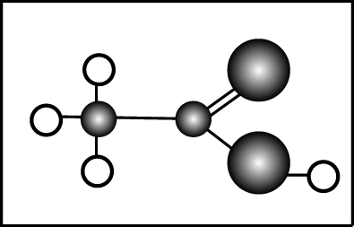

(A)乙醇
(B)乙酸
(C)丁烷
(D)乙酸乙酯。
（ ）15.有關天然氣與石油的敘述，下列何者錯誤？
(A)兩者皆為古代的動、植物死亡後的產物
(B)天然氣屬於純物質，液化石油氣屬於混
合物
(C)石油氣的主要成分為丙烷和丁烷
(D)天然氣在室溫下為無色、無味的氣體。
（ ）16.關於聚合物之敘述，何者錯誤？
(A)脂肪是一種天然聚合物
(B)蛋白質是由胺基酸聚合而成的
(C)纖維素是由葡萄糖聚合而成的
(D)寶特瓶遇熱會軟化，屬於熱塑性聚合 物。

（ ）17.美國科學家雷奧．貝克蘭德研發出史上第一種人工合成聚合物—「酚醛樹脂」，因具備高強度、耐高溫及優良的絕緣性，俗稱「電木」。根據以上文字內容，下列關於其性質的敘述和結構示意圖，何者正確？
(A)加熱後不會熔化 (B)加熱後不會熔化
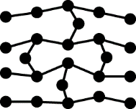
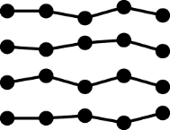

(C)加熱後會熔化 (D)加熱後會熔化

。
（ ）18.小櫻在實驗室中研究某彈簧的特性，其受力與總長度的關係如圖所示。當彈簧受力
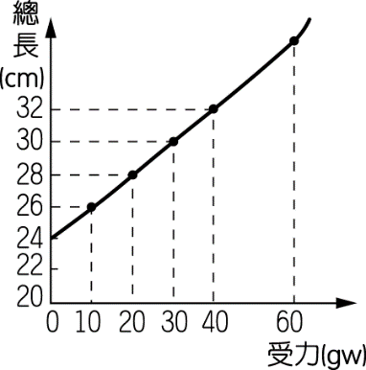
25gw時，其伸長量為多少公分？

(A) 4公分
(B) 5公分
(C) 8公分
(D) 9公分。
（ ）19.有關酯化反應的敘述，何者正確？
(A)濃硫酸是反應物
(B)產生的酯類易溶於水
(C)甘油是生成物
(D)產生的酯類具有香味。
（ ）20.關於衣料纖維之敘述，何者錯誤？
(A)植物纖維是由纖維素所構成
(B)動物纖維的保暖性優良
(C)再生纖維是由蛋白質所構成
(D)合成纖維是來自於石化產品。
（ ）21.貓貓在實驗室中，將冰醋酸與酒精在特定條件下結合，會產生一種具有果香味的化合物。請問合成出的這種類物質稱為什麼？
(A)脂肪酸鈉
(B)甲酸乙酯
(C)乙酸丙酯
(D)乙酸乙酯。

還有一張試題
（ ）22.如附圖所示，已知一個長方體木塊的每個接觸面粗糙程度皆相同。若悟空嘗試以不同的面置於水平地面上並施力拉動，則以哪一個面接觸地面時，啟動木塊所需水平拉力最大
？
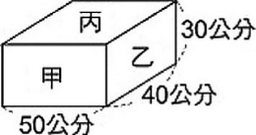

(A)甲
(B)乙
(C)丙
(D)以上皆相同。
（ ）23.將 25 gw 木塊懸掛於彈簧下端，發現彈簧伸長量為 10 cm。
若在彈性限度內，將同一彈簧裝置如附圖，兩端分別懸掛一個 50 gw 木塊，當呈現靜止狀態時，彈簧伸長量會是多少？
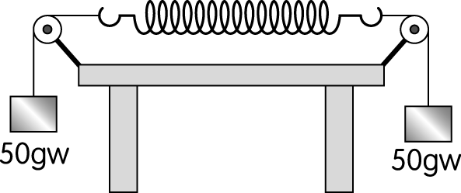

(A)5 cm
(B)10 cm
(C)20 cm
(D)40cm。
（ ）24.甘油、香蕉油，是生活中常聽到的「油」，請問下列敘述何者正確？
(A)甘油屬於酯類
(B)香蕉油屬於醇類
(C)甘油可與水互溶
(D)香蕉油的酸鹼性，為酸性。
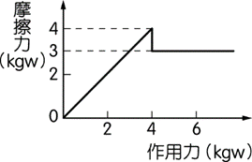
（ ）25.小智在水平桌面上推動一個原本靜止的箱子。他將施加的「水平推力」由小逐漸變大，並同步記錄箱子所受到的「摩擦力」，其數據關係如附圖所示。下列敘述何者正確？

(A)最大靜摩擦力為3 kgw
(B)作用力由0增加至3kgw時，木塊即開
始移動
(C)若作用力大於4kgw時，則作用力越大，
動摩擦力也越大
(D)作用力為6kgw時，物體所受合力大小
為3kgw。

（ ）26.如圖所示，一個重50 gw 的木塊貼在垂直牆面上，小明由側面施加一個125 gw 的水平推力F，使木塊保持靜止不下滑。則此時木塊與牆面之間的摩擦力大小為多少gw？
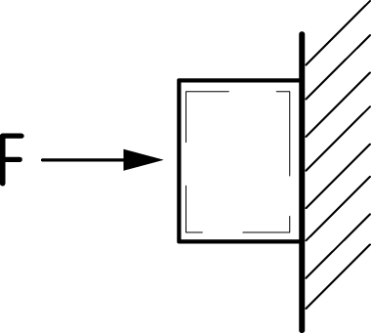

(A)50 gw
(B)75 gw
(C)125 gw
(D)175 gw。
（ ）27.報章雜誌上常看到有人因誤喝假酒而失明，這些假酒都是因為違法使用變性酒精製造假酒，這是因為假酒中含有下列哪一種有毒物質？
(A) C₂H₅OH
(B) CH₃COOH
(C) C₃H₈
(D) CH₃OH。
（ ）28. 如圖所示，所有物體在外力作用下皆呈靜止，則圖中摩擦力最小的是哪一個？
(A)
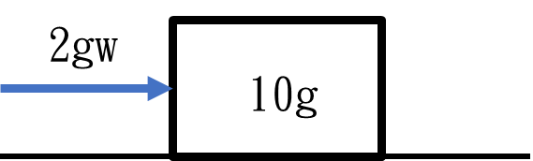

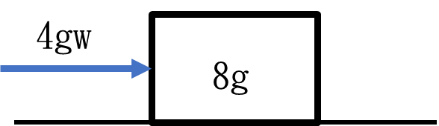
(B)

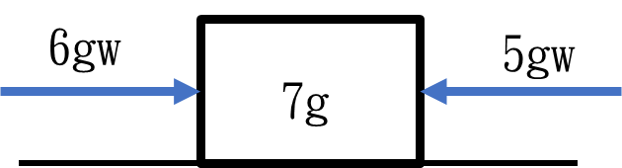
(C)

(D)
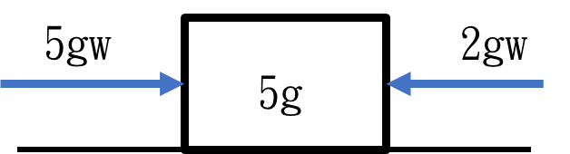

。
（ ）29.若有一個密度為2.5 g/cm³、體積為100 cm³之不溶於水的物體，投入水中靜止後，此物體所受浮力為多少？
(A)2.5 gw
(B)40 gw
(C) 250 gw
(D)100 gw。
（ ）30.關於摩擦力的敘述，下列何者正確？
(A)摩擦力為一種超距力
(B)接觸面愈粗糙，最大靜摩擦力值不變
(C)垂直作用力愈大，最大靜摩擦力愈大
(D)動摩擦力總是大於最大靜摩擦力。
背面還有試題
（ ）31.一塊重100 gw的木塊放在桌面上，與桌面的接觸面積為20 cm²，則木塊對桌面的壓力為多少 gw/cm²？
(A) 2
(B) 5
(C) 20
(D) 2000。
（ ）32.一靜止物體受 3gw、 4gw、 5gw，三力同時作用，結果物體仍然保持靜止，則這些力的合力為何？
(A)0 gw
(B)7 gw
(C)9 gw
(D)12 gw。
（ ）33.一艘貨輪從淡水慢慢駛入海水，過程中貨輪皆漂浮在水面上。關於此貨輪所受的浮力以及沒入水面下的體積變化，下列敘述何者正確？ （密度：海水＞淡水）
(A)水面下的體積變小，浮力不變
(B)水面下的體積變大，浮力不變
(C)水面下的體積不變，浮力不變
(D)水面下的體積變大，浮力變大。
（ ）34.附圖為在1大氣壓下，水銀與水兩種不同的液柱實驗裝置。關於圖中P、Q、R、S 四點的壓力大小比較，下列何者正確？

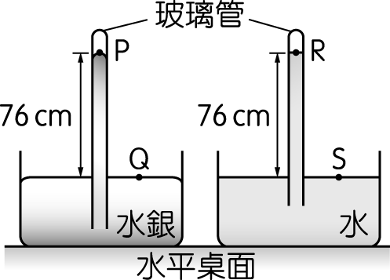

(A)Q＝S＞P＝R
(B)Q＝S＞R＞P
(C)Q＞S＞P＞R
(D)Q＝P＞S＝R。
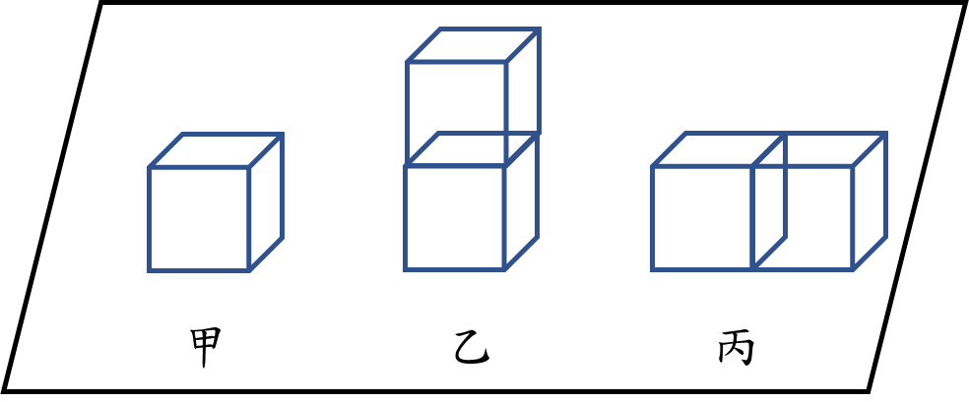
（ ）35.如圖所示，桌上放了一些相同材質、大小與重量的積木。甲單獨放在桌面，乙是上下疊在一起，丙是左右並排，請問甲、乙、丙三種擺放方式，對桌面造成的壓力比為何？
(A)1:1:1
(B)1:1:2
(C)1:2:1
(D)1:2:2。

（ ）36.日向到墾丁進行水肺潛水，他在水深20公尺處，用氣瓶將一個氣球充氣並綁緊。當他放手讓氣球自行朝海面上升時，關於氣球在上升過程中的體積與所受浮力變化，下列敘述何者正確？ (不考慮氣球破裂)
(A)體積變小，浮力變大
(B)體積變大，浮力變大
(C)體積不變，浮力不變
(D)體積變大，浮力不變。
（ ）37.質量相同的石塊（密度為 3 g/cm³）
與銅塊（密度為 8.9 g/cm³），分別投入密度為 1.3 g/cm³的未知溶液中，試問下列哪一個物體所受的浮力較大？
(A)石塊受到的浮力較大
(B)銅塊受到的浮力較大
(C)兩者受到的浮力一樣大
(D)兩者所受浮力皆為零。
（ ）38.下列日常生活中常見的機械或工具，何者
不是利用「帕斯卡原理」？
(A)汽車保養廠的油壓升降機
(B)工地裡用來舉起重物的液壓千斤頂
(C)汽車的液壓煞車系統
(D)用吸管吸取杯中的珍珠奶茶。
（ ）39.灰原在平地做托里切利實驗，測得水銀柱高度為 76 cm。若將同一套裝置移到高山上進行實驗，則此時測得的水銀柱高度應為何？
(A)大於76cm
(B)小於76cm
(C)等於76cm
(D)等於0cm。
（ ）40.如圖所示，將一均勻的實心圓柱掛在彈簧秤下端，使其逐漸沒入水中，測得其底部沒入水中的深度h與彈簧秤讀數，結果繪製如圖，下列敘述何者錯誤？
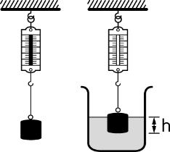
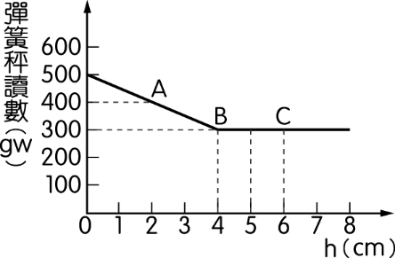
(A)線段A到B表示圓柱所受浮力逐漸變小
(B)線段BC表示當物體完全沒入水中後，所受浮力不會隨著深度變深而改變
(C)此圓柱重量為500gw
(D)此圓柱完全沒入水中時，所受浮力為200g。
寫完後請靜心檢查，祝你考出好成績！

